SESION ORDINARIA 13 DE LA COMISIÓN EDILICIA PERMANENTE DE CULTURA, EDUCACIÓN Y FESTIVIDADES CÍVICAS.
Buenas tardes compañeros regidores, siendo las 15 horas con 18 minutos del día miércoles 23 del mes de Julio del año 2025 dos mil veinticinco, con fundamento en los artículos 38 fracción III, 44, 47, 48 numeral 2 y 52 del Reglamento Interior del Ayuntamiento de Zapotlán el Grande, Jalisco; doy inicio a esta sesión ordinaria número 13 de la Comisión Edilicia Permanente de Cultura, Educación y Festividades Cívicas, convocada mediante oficio número 822/2025 por lo que estando reunidos en la sala de regidores Rocío Elizondo Díaz, ubicada en planta alta en el Interior de Palacio Municipal, con domicilio en Cristóbal Colón #62, colonia Centro, Ciudad Guzmán Jalisco, procedo a hacer pase de lista de asistencia y declaración de quorum legal.
Punto número 1: Lista de asistencia y declaración quorum legal.

COMISION CONVOCANTE
CULTURA, EDUCACIÓN Y FESTIVIDADES CÍVICAS.

Cargo | Nombre | PRESENTE | AUSENTE
Presidenta | MARISOL MENDOZA PINTO | 
Vocal | OSCAR MURGUIA TORRES
Vocal | DUNIA CATALINA CRUZ MORENO

Mtra. Marisol Mendoza Pinto: Una vez que está la totalidad de todos los integrantes de la comisión presente y con fundamento en el Reglamento del artículo 45 del reglamento interior del Ayuntamiento de Zapotlán el Grande, listo tengo bien declara que este quorum lo que podemos continuar con la sesión de manera rápida.

Pasamos al punto número dos, que es la lectura y aprobación del orden del día, la cual le doy lectura.

- Lista de asistencia y declaración del orden Legal
- Aprobación del orden del día.
- Estudio, análisis y su caso dictaminacion de la convocatoria de la presea José María Arreola Mendoza 2025
- Estudio Análisis, aprobación y dictaminacion de la iniciativa que propone que el año 2026 se ha decretado como 2026 como centenario del natalicio conductor Zapotlense Rubén Fuentes Gasson.
- Asuntos Varios
- Clausura de la sesión

Cargo | Nombre | A FAVOR | EN CONTRA | EN ABSTENCIÓN
COMISION
CULTURA, EDUCACIÓN Y FESTIVIDADES CIVICAS.
Presidenta | MARISOL MENDOZA PINTO
Vocal | OSCAR MURGUÍA TORRES
Vocal | DUNIA CATALINA CRUZ MORENO

APROBADO ORDEN DEL DIA POR: MAYORÍA UNANIMIDAD

Pasamos al...

Punto número 3: Estudio, análisis en su caso de dictaminarían de la convocatoria presea José María Arreola Mendoza 2025 de conformidad al artículo 16 fracción IV del reglamento que contienen las bases para otorgar nominaciones premios reconocimientos y asignación de esfuerzos públicos por el gobierno municipal de Zapotlán el grande Jalisco en el que se menciona como presea institucionalizada José María Riva Mendoza el cual se entregara el día 03 de septiembre en el marco de la confederación del natalicio de José María Mendoza motivo por el cual hoy nos reunimos para realizar la convocatoria del nombre en cuestión en el marco conmemorativo del 155 aniversario de su natalicio esta convocatoria se va a proyectar aquí tuvo una modificación, recuerda que tuvimos al pleno una modificación de reglamento donde ahora son dos categorías la presea del mérito científico y tecnológico José María Arreola Mendoza 2025 en su 155 aniversario de su natalicio este presea se ha establecido como reconocimiento a la trayectoria a hombres y mujeres Zapotlense nacidos y/o vecinos con un mínimo a la trayectoria de hombres y mujeres Zapotlense con un mínimo de 3 años que desde su esfera pública o privada académica industrial o no industrial, docentes, investigadores, tecnológicos y químicos, desarrollen, enseñen, apliquen, investiguen, innoven, divulguen y prueben el conocimiento necesario sobre todo los que con su propia dedicación y disciplina han logrado metas significativas en el campo de la ciencia y la tecnología cuyos logros son reconocidos por la comunidad científica y tecnología del municipio la región el estado o el país mediante las siguientes fases. Numero uno el candidato o candidata podrán ser presentados por una institución de carácter académico o por un grupo de personas pertenecientes a este tipo de instituciones o dependencias, así como por los propios ciudadanos interesados en participar número 2 la presea podrán sr otorgadas a quien entonces serían los candidatos candidatas podrán ser presentados obras personales que hayan y la tecnología (inaudible) diversidad de medios conocimiento científico y tecnológico

Dunia Catalina Cruz Moreno: ¿conocimiento científico y tecnológico hasta tecnológico no? Para no ser excesivo no se refería a los medios de divulgación, dice a través de cualquier modalidad de divulgación de ciencia y tecnología su objetivo es comunicar Mtra. Marisol: las postulaciones de los candidatos aquí sepárale por favor hacerse de un escrito libre o presentación del escrito libre, el cual contiene la presentación o desarrollo en la cual se argumenta el valor, obra de investigación y alcance de la obra científica o tecnológica el presente escrito deberá ser firmado por el titular de la institución o dependencia que los proponga detallar toda la información para mantener contacto las postulaciones deberán acompañarse de la ciencia y la tecnología en el área científica o tecnológica Mtra. Marisol: súbele por fis deberán anexarse a los escritos 3 y cuatro evidencias necesarias de las obras en material audiovisual como deberán entregar un formato digital, fotografía, libro, revistas, etcétera, así como cine, acta de nacimiento y otra acta de ciencia y fotografía reciente (inaudible) ahí habría que agregar la carta de residencia no, que revisaran que se cumplan con los requisitos planteados en la presente convocatoria anterior de estos presentado las propuestas para que en sesión ordinaria o extraordinaria en el caso se determinen en base en la propuesta (inaudible) Dunia Catalina Cruz Moreno: las preseas Mtra. Marisol: se entregaran.. A un solo candidato en la categoría Dunia Catalina Cruz Moreno de la ciencia científica de la categoría de la ciencia científica Mtra. Marisol: y otro candidato Mtra. Marisol: nomas checamos eso so es si no se presenta solo habría lugar para un participante. Veneranda Sánchez O: será facultad de la presidenta o presidente municipal y de las y los regidores por iniciativa propia o solicitud ciudadana proponer al ayuntamiento a la persona física o jurídica que a su juicio merite los premios y o presea de los que se refiere este reglamento Dunia Catalina Cruz Moreno: pero de lo desierto no dice nada veneranda: tal vez se equivocaron de articulo a si ahí mismo pero en el párrafo dos ante la ausencia de las candidatas o candidatos con merecimientos o de petición expresa de los grupos que se han mencionado las distinciones podrán declararse de ciertas entendiéndose que podrán entregarse el próximo año Mtra. Marisol: pero si se presenta uno Veneranda: que si no hubiera, Mtra. Marisol entonces artículo 27 fracción que es veneranda: párrafo segundo
Mtra. Marisol: ¿nueve la fecha límite para poder proponer candidatos (inaudible) hasta las 14:30 del día 31 y requerimos a los 15 días de agosto hasta el 18? Te parece bien. Hasta el 18 de agosto porque la sesión ordinaria va a ser el día 28 (inaudible) es secretaria de gobierno entonces quita el primero nada mas gobierno el primer secretario de gobierno la presea al mérito científico y tecnológico ya tengo la fecha ¿Qué fecha? A las 11 por qué? Porque a las 9 en casa de la cultura esta lo del hijo ilustre 11:30 e el patio de la presidencia 3 de septiembre (inaudible) Dunia Catalina Cruz Moreno: si lo pones un poquito más interlineado a todo el documento ponte control e y se selecciona todo

Donde dice atentamente al inicio dale control E Mtra Marisol: bueno una vez analizado la convocatoria para la presea municipal José María Mendoza 5 pregunto compañera regidora estamos de acuerdo con aprobar dictamen que emite esta convocatoria en la presea municipal José María Mendoza 2025 para que sea presentada en la próxima sesión de ayuntamiento ¿estamos de acuerdo? Lo manifestamos de aprobado si no guardo las fotos de alguna manera los saco del video a ver ahí está.

Cargo | Nombre | A FAVOR | EN CONTRA | EN ABSTENCIÓN
COMISION CONVOCANTE
CULTURA, EDUCACIÓN Y FESTIVIDADES CIVICAS.
Presidenta | MARISOL MENDOZA PINTO
Vocal | DUNIA CATALINA CRUZ MORENO

APROBADO DICTAMEN POR: MAYORIA UNANIMIDAD

Pasamos al punto numero 4 no que es el análisis, estudio, aprobación y dictaminación de la iniciativa que propone que el año 2026 se ha decretado como 2026 centenario del natalicio del compositor Zapotlense Rubén Fuentes Gasón este punto lo recibimos a a través de la notificación 11872025 dirigido a la presidenta de la comisión de cultura y festividades cívicas por la secretaria de ayuntamiento Karla Cisneros donde nos dice que se aprobó por unanimidad de los integrantes del ayuntamiento la iniciativa que propone que el año 2026 se ha decretado como 2026 centenario del natalicio del compositor Zapotlense Rubén Fuentes Gasón con el objetivo que esta leyenda aparezca en todos los oficios circulares y demás documentos oficiales del honorable ayuntamiento de Zapotlán el grande Jalisco me imagino que a partir del año enero lo firma la secretaria de ayuntamiento Karla Cisneros Torres fue recibido el día 03 de junio del año 2025 esta es una nada más una notificación una iniciativa que nos turnaron en nosotros estar de acuerdo estamos de acuerdo para presentarla a secretaria y que ya se establezca que en el año 2026 va a salir estamos que está chambeando.
Una vez analizado el punto numero 4 pregunto, están de acuerdo en proponer como leyenda para el año 2026, que sea decretado como INICIATIVA PARA PROPONER QUE EL AÑO 2026 DECRETADO COMO “2026 CENTENARIO DEL NATALICIO DEL COMPOSITOR ZAPOTLENSE RUBEN FUENTES GASON, quien esté de acuerdo, solicito lo manifieste levantando la mano.
Cargo | Nombre | A FAVOR | EN CONTRA | EN ABSTENCIÓN
Presidenta | MARISOL MENDOZA PINTO
Vocal | OSCAR MURGUIA TORRES | AUSENTE
Vocal | DUNIA CATALINA CRUZ MORENO

Mtra. Marisol: bien pasamos al punto 5 que fue asuntos varios el cual no hubo
Punto 6 clausura de la sesión siendo las 3:46 del día miércoles 23 de julio del año 2025 de su conocimiento Olga García Ayala autora de la iniciativa donde solicita la leyenda de que el año 2026 se ha decretado como centenario del escritor y compositor Rubén Fuentes Gasón y como invitada a la sesión para que estuviera presente pero por motivos personales y agendados con anticipación no pudo asistir y nos hizo llegar un justificante de que no podía asistir pero si se le tomo en cuenta su solicitud y se hizo presente pasamos a la clausura de la sesión no sin antes agradecerse su presencia trabajo y asistencia tanto a comunicación como a ala Lic. veneranda y siendo las 15 horas con 45 minutos del día miércoles 23 de julio del año 2025 damos por clausurada esta sesión ordinaria número 13 de la comisión edilicia permanente de cultura educación y festividades cibicas y varios los que aquí sean muchísimas gracias que tengan buena tarde. Gracias
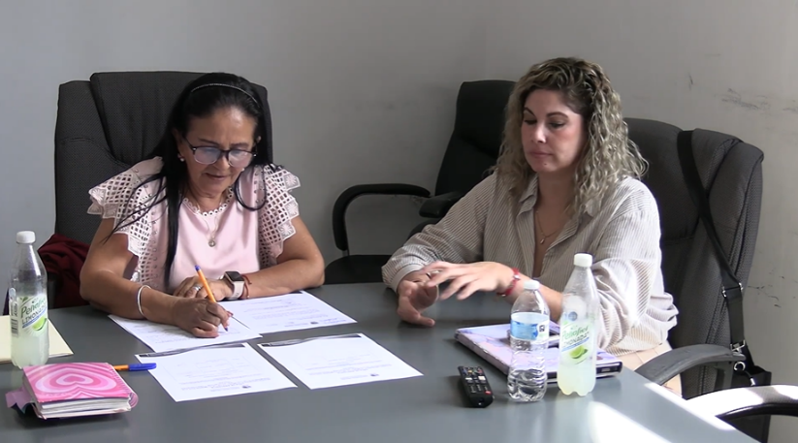

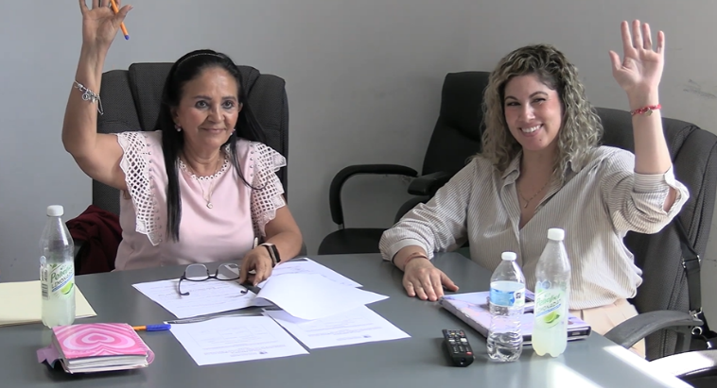

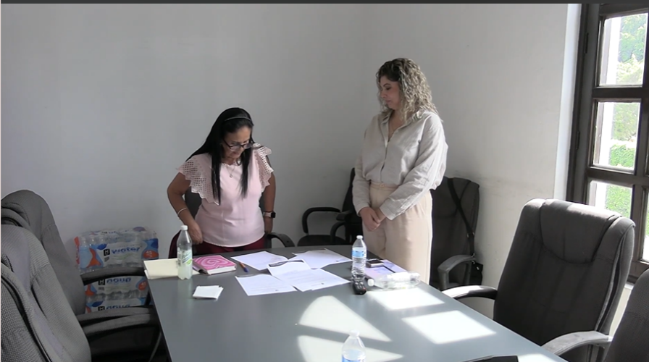

ATENTAMENTE:

“2025, AÑO DEL 130 ANIVERSARIO DEL NATALICIO D ELA MUSA Y ESCRITORA ZAPOTLENSE MARIA GUADALUPE MARIN PRECIADO”
Ciudad Guzmán, Municipio de Zapotlán el Grande, Jalisco. 23 de Julio de 2025.

Comisión Edilicia Permanente De Cultura, Educación Y Festividades Cívicas.

Mtra. Marisol Mendoza Pinto
Presidenta

_______________________  Mtra. Dunia Catalina Cruz Moreno  Vocal | ______________________________  Lic. Oscar Murguía Torres  Vocal

